Аналітичні записка
щодо економічних наслідків запровадження ринкового обігу земель
сільськогосподарського призначення для місцевих бюджетів

Нині у висновках експертів йдеться про те, що запровадження ринкового обігу земель забезпечить зростання інвестицій у сільське господарства, сприятиме збільшенню надходжень до бюджетів та підвищенню добробуту сільських жителів.
- Надходження до бюджету. Досить часто звучить теза, що продаж земель державної власності суттєво підвищить надходження до бюджетів.
З огляду на це було змодельовано два ймовірних сценарії:
Сценарій 1 – продаж земельних ділянок державної власності;
Сценарій 2 – передача земель державної та комунальної власності в оренду (розвиток орендних земельних відносин).
Сценарій 1. У разі продажу земельних ділянок державної/комунальної власності до бюджетів надійде сума еквівалента вартості проданих земельних ділянок та державне мито у розмірі 1% від вартості проданого майна.
Очікується, що ціна продажу земельної ділянки буде не нижчою від її нормативної грошової оцінки, яка на сьогодні в середньому по країні становить 27 тис. грн за 1 гектар.
Трансакція | Вид платежів | Сума, грн | Одержувач коштів | Періодичність сплати
Продаж земельної ділянки за ціною не нижчою від її НГО | Сума від продажу земельної ділянки | 27000 | Бюджет | Одноразово при укладанні угоди купівлі-продажу
Продаж земельної ділянки за ціною не нижчою від її НГО | Сплата державного мита у розмірі 1 % | 270 | Бюджет | Одноразово
Продаж земельної ділянки за ціною не нижчою від її НГО | Офіційні платежі за проведення державної реєстрації, перевірку у реєстрах, та видачу Витягів | 1294 |  | Одноразово
Продаж земельної ділянки за ціною не нижчою від її НГО | Послуги нотаріуса | 5000 | Нотаріус | Одноразово
 | Сплата земельного податку (0,3-1% від НГО) або єдиного податку 4-ої групи (для ріллі, сінокосів і пасовищ – 0,95) | 81-270 | Бюджет | Щорічно
 |  | 256,5 | Бюджет | Щорічно
Таким чином, до бюджетів одноразово, при укладанні угоди купівлі продажу, надійде 28564 грн. У подальшому у формі земельного податку буде надходити 81-270 грн або єдиного податку 4-ої групи – 256,5 грн.
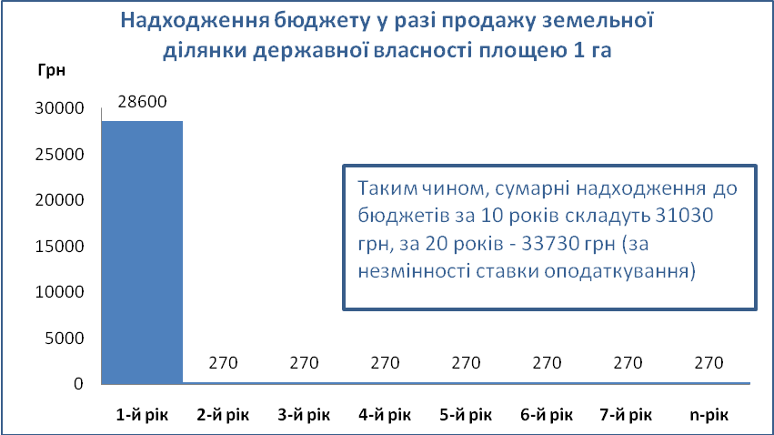
Сценарій 2. У разі передачі земель державної та комунальної власності в оренду (розвиток орендних земельних відносин) місцеві бюджети отримуватимуть надходження у вигляді орендної плати щорічно.
Трансакція | Вид платежів | Сума, грн | Одержувач коштів | Періодичність сплати
Продаж прав оренди на земельні ділянки державної чи комунальної власності на земельних торгах (аукціонах) | Орендна плата за земельну ділянку | 4400* | Бюджет | Щорічно
 | Сплата реєстраційного внеску | 960 |  | Раз на сім років
 | Сплата витрат організатора чи виконавця за проведення земельних торгів (не більше 50% від розміру річної орендної плати) | 2200 | Організатор торгів | Раз на сім років
 | Офіційні платежі за проведення державної реєстрації та видачу Витягів | 239 |  | Раз на сім років
 | Сплата єдиного податку 4-ої групи (для ріллі, сінокосів і пасовищ – 0,95) | 256,5 | Бюджет | Щорічно
*середній розмір орендної плати на електронних земельних торгах за 6 місяців 2019 року.
Таким чином, до бюджетів щонайменш буде надходити 4657 грн щорічно.

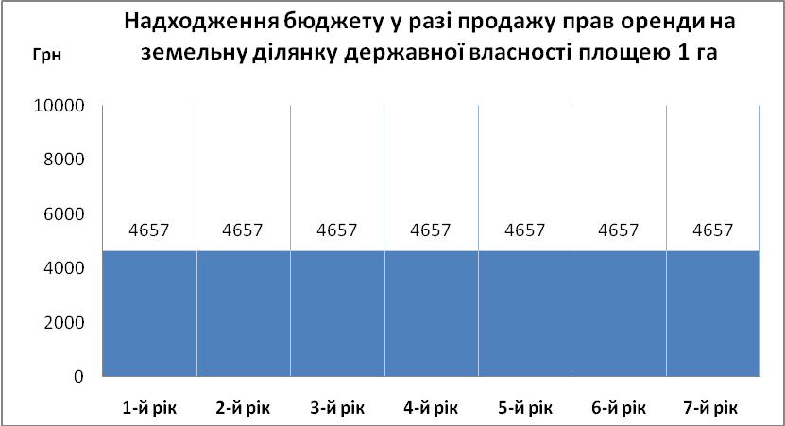
Як наслідок, сукупні надходження до місцевого бюджету від продажу прав оренди за двадцятирічний період утричі перевищуватимуть потенційні надходження від продажу цих земельних ділянок.
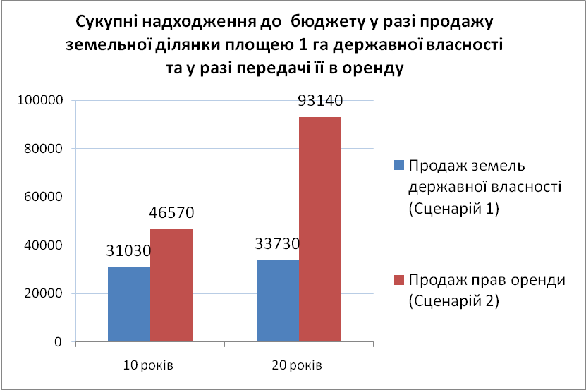

- Продаж земель приватної власності.
Для власника земельного паю важливо, щоб його власність приносила дохід. Загалом наразі існує три можливих способи одержання земельної ренти:
- Продаж земельної ділянки – одноразовий дохід. Вигодонабувач: власник земельного паю.
- Передача земельної ділянки в оренду – щорічні надходження орендної плати. Вигодонабувачі: власник земельного паю (орендна плата), місцеві бюджети (податок з доходів фізичних осіб (ПДФО) – 18% від суми орендної плати).
- Самостійне ведення товарного сільськогосподарського виробництва.
a. Потенційні вигоди для власників земельних паїв
Сценарій 1. У разі реалізації першого сценарію – продаж земельного паю – його власник отримає одноразовий дохід від його продажу. Можемо припустити, що ціна земель буде не нижчою НГО. Таким чином, дохід складатиме не менше 27 тис. грн / га. На тіньовому земельному ринку нині ціна продажу становить близько 1,5-2 тис. дол./га, що еквівалентно 38-50 тис. грн.
Держава при цьому отримає одноразову вигоду у формі державного мита, що становить 1% від вартості майна (270-500 грн). В окремих випадках даний перелік може доповнитися ПДФО у розмірі 5%, який сплачується у разі, якщо земельна ділянка яка продається перебуває у власності продавця менше 3 років, що малоймовірно, або її власник продає нерухомість більше одного разу протягом звітного податкового періоду. У випадку, якщо власником є нерезидент розмір ПДФО становитиме 18%. У разі сплати ПДФО необхідно також буде сплатити військовий збір – 1,5%. Однак, якщо ПДФО не сплачується, то і військовий збір не сплачується також.
На сплату земельного податку, як і на сплату єдиного податку 4-ої групи (якщо дана земельна ділянка передана в оренду) зміна власника земельної ділянки не вплине. Оскільки податки сплачуються не залежно від того, хто є власником паю.
Сценарій 2. У разі надання земельного паю в оренду власник такого земельного паю отримує щорічну оренду плату, яка з кожним роком зростає. У 2018 році орендна плата за 1 га с/г угідь становила 1600 грн згідно з укладеними договорами оренди і близько 2800 грн за фактом виплат.
Таким чином, вартість земельного паю є еквівалентна розміру орендної плати, яку може отримати власник упродовж 10-14 років. Якщо збудувати пролонговану модель на термін до 20 років, то втрачені вигоди власника земельного паю (особливо з урахуванням того, що кожного року розмір оренди зростає на 8-10%) можуть становити 78-110 тисяч гривень і більше.
Показник | Можливі сценарії
Показник | Сценарій 1. Продаж земель | Сценарій 2. Передача земельного паю в оренду
Періодичність одержання вигоди | Одноразово | Щорічно
Ціна продажу земельного паю еквівалентна розміру орендної плати, яку може отримати його власник упродовж 10-14 років
Розмір вигоди пролонгований на 20 років | 27-50 тис. грн | 120-160 тис. грн (з урахування зростання орендної плати на 8-10% щорічно)
З огляду на це і у першому випадку (землі державної власності) і другому (землі приватної власності – земельні паї) більш економічно вигідною є оренда земель порівняно з їх купівлею/продажем.
b. Розрахунок надходжень/втрат до бюджетів усіх рівнів
Надходження до бюджету у разі продажу земельних паїв відбуватимуться у формі сплати державного мита у розмірі 1% від вартості майна, офіційних платежів за проведення державної реєстрації та видачу Витягів.
Надходження до бюджетів у разі передачі земельних паїв в оренду відбуватиметься у формі сплати ПДФО у розмірі 18% від виплачених сум орендної плати.
На розмір земельного податку та єдиного податку 4-ої групи зміна власника земельної ділянки по-суті не вплине, оскільки об’єктом оподаткування в обох випадках є земельна ділянка, а базою оподаткування її нормативна грошова оцінка.
Розрахунок надходжень до бюджетів усіх рівнів у разі продажу земельного паю та у разі передачі його в оренду
Продаж | Оренда
Надходження від сплати державного мита у розмірі 1% від вартості майна | Податок з доходів фізичних осіб (ПДФО) у розмірі 18% від суми орендної плати
270 грн | 288 грн
Одноразово | Щорічно
Офіційні платежі за проведення державної реєстрації та видачу Витягів
1294 грн
Одноразово
Земельний податок  у розмірі 0,3-1% від НГО | Земельний податок  у розмірі 0,3-1% від НГО
(за умови, що земля не передана в оренду, або орендар не є платником єдиного податку 4-ої групи )
81-270 грн | 81-270 грн
Єдиний податок 4-ої групи (0,95 від НГО) | Єдиний податок 4-ої групи (0,95 від НГО)
256,5 грн | 256,5 грн
Розрахунок надходжень за період 10 років

2374-4264 грн  у т.ч. державний бюджет – 1564 грн  місцеві бюджети – 810-2700 грн | 3690-5580 грн  у т.ч. державний бюджет – 0 грн  місцеві бюджети – до 5580 грн
 | З урахуванням щорічного зростання орендної плати на 8-10%
5490-7290 грн
у т.ч. державний бюджет – 0 грн
місцеві бюджети – до 7290 грн
 | Різниця (+/- ; %)
 | +4590 грн або у 2,7 рази

Загальний висновок. У перші роки після уведення ринкового обігу земель й запровадження купівлі/продажу земельних ділянок сільськогосподарського призначення, за концепцією передбаченою Урядовим законопроектом, місцеві бюджети недоотримають значних сум коштів. З огляду на це, протягом так званого перехідного періоду, який за нашими оцінками триватиме 5-7 років, доцільно визначити компенсаційні механізми, які покриватимуть втрати місцевих бюджетів. Насамперед такі втрати будуть зумовлені зменшенням сум ПДФО від орендної плати за земельні паї (18%) та втрати частини орендних платежів за земельні ділянки державної і комунальної власності у разі продажу таких земель.

Ольга Ходаківська,

Д.е.н., заступник директора – завідувач відділу

земельних відносин та природокористування

Національного наукового центру «Інститут аграрної економіки»

